国家官网证书申领说明

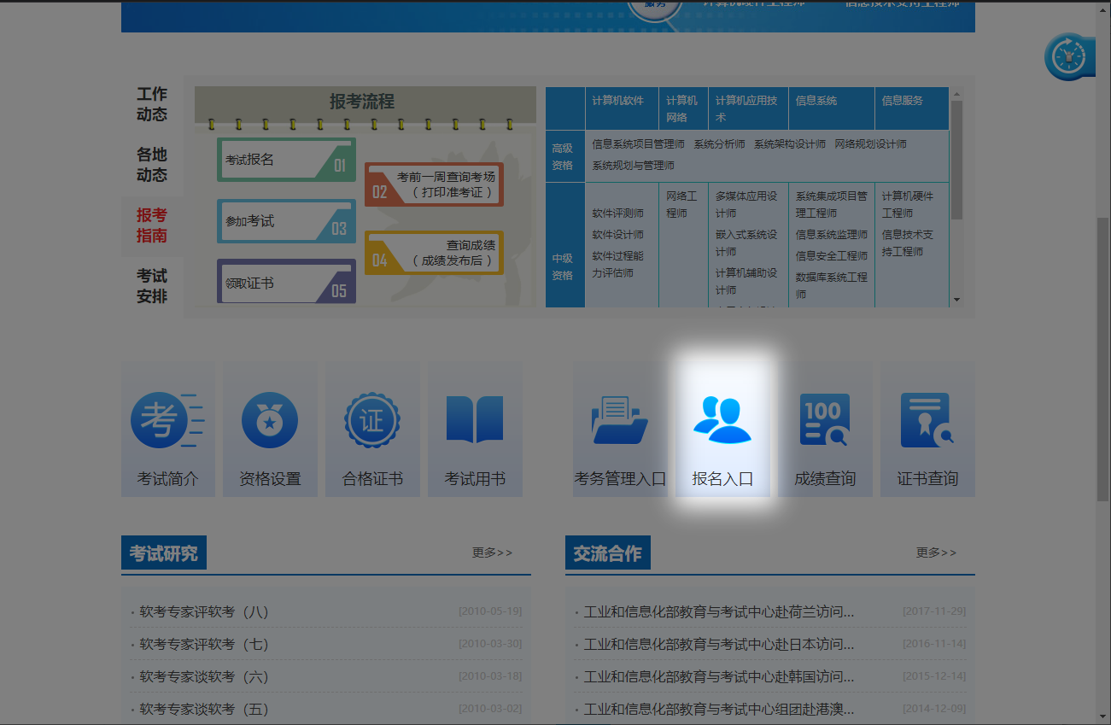
一、打开中国计算机技术职业资格网（https://www.ruankao.org.cn/），进入【报名入口】。

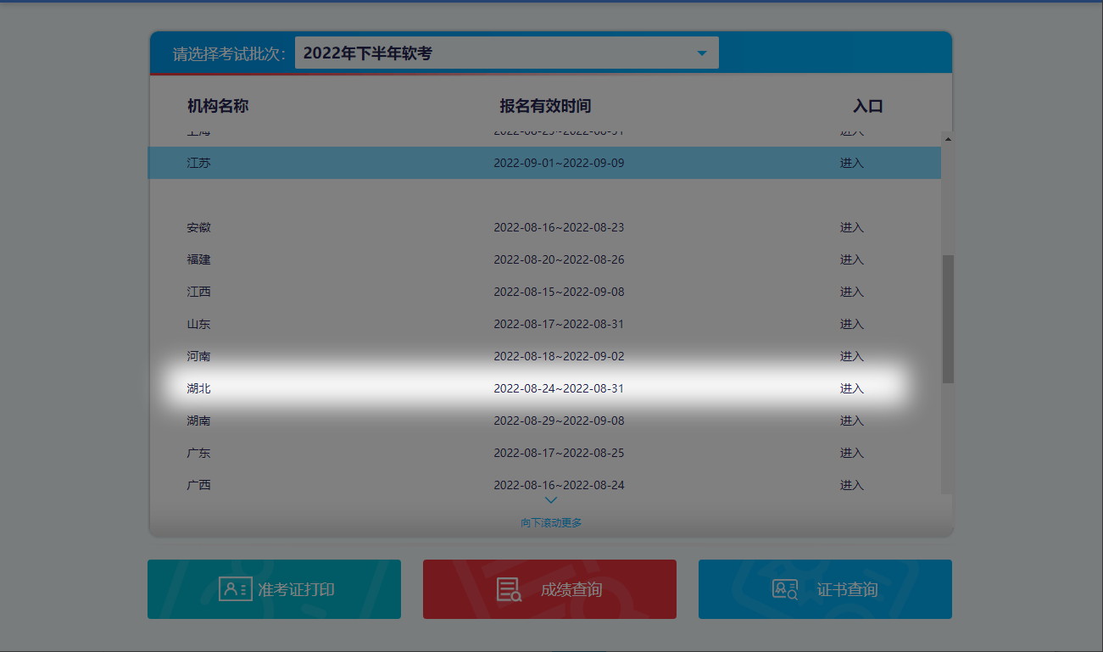
二、进入【湖北】报名入口。

三、输入用户名和密码，登录系统。
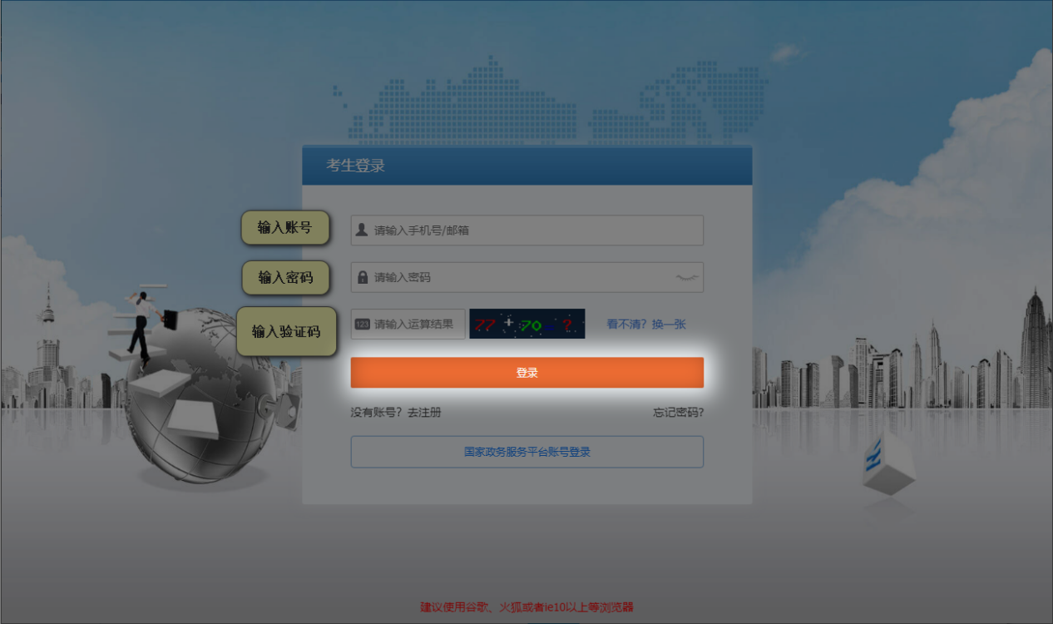

四、点击网站右上角的个人中心，选择【我的报考】界面。
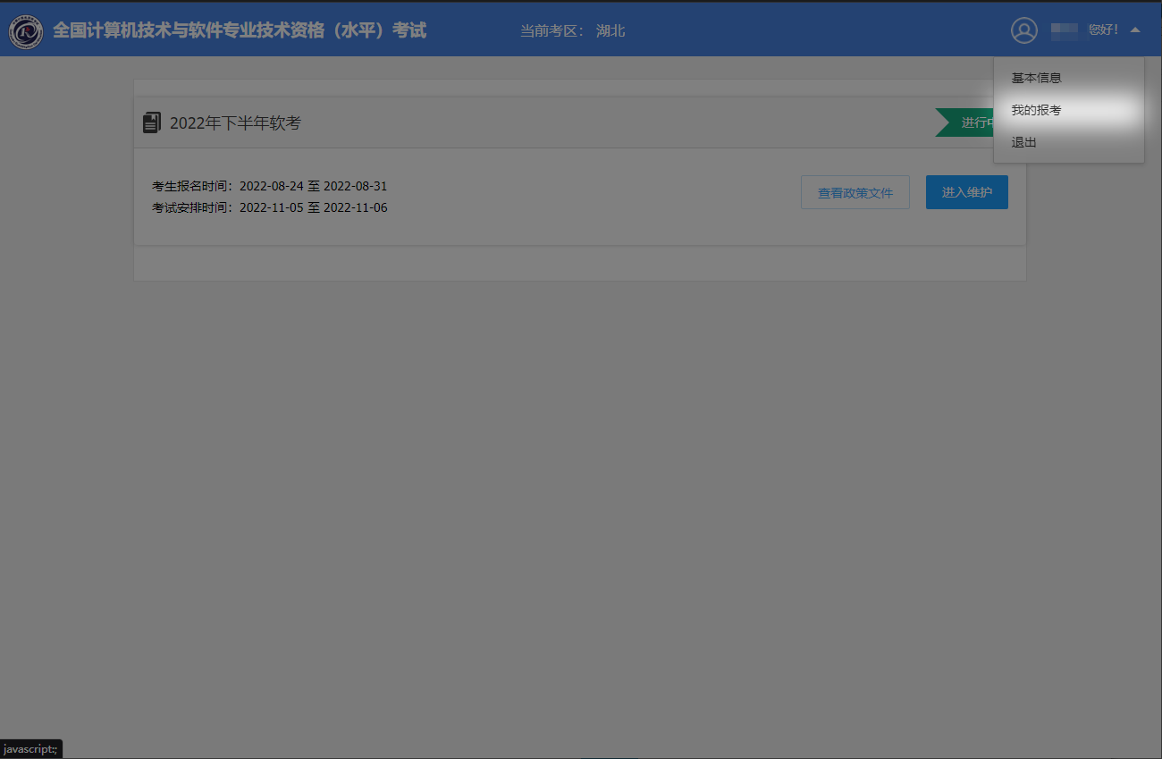

五、确认报考科目信息。

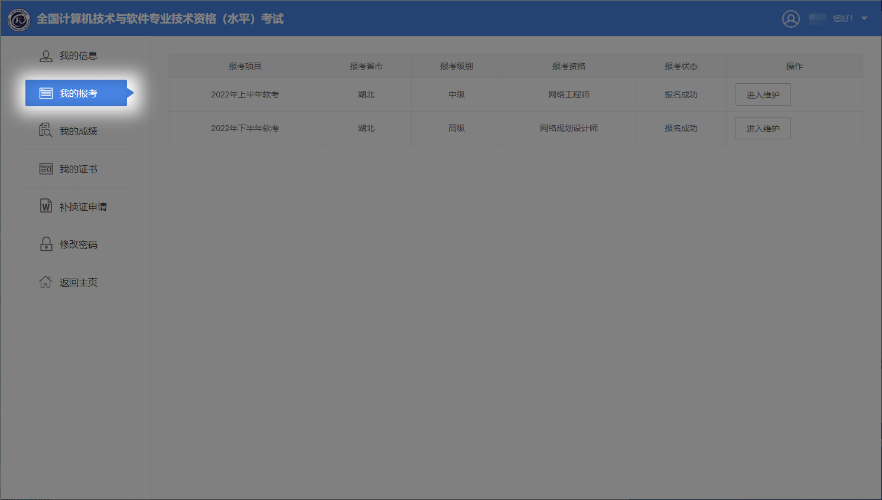

六、确认考试成绩。

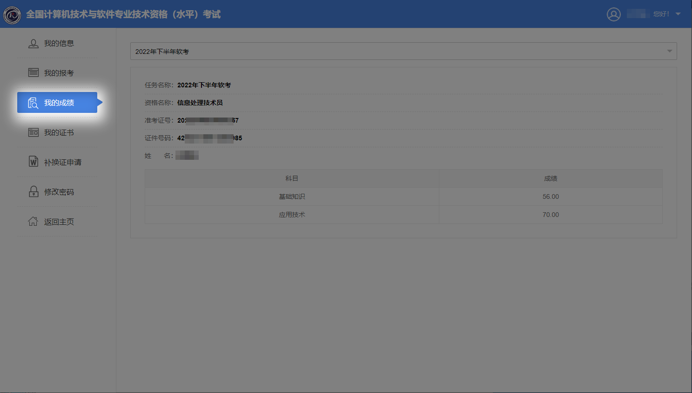

七、点击左侧【我的证书】栏目——选择【申请邮寄】。
八、填写个人邮寄信息。邮寄信息一旦提交，无法撤回、更正，请务必准确、详细填写。如因个人邮寄信息填写不全或者有误，导致证书邮寄有误或丢失等的
后果自负。
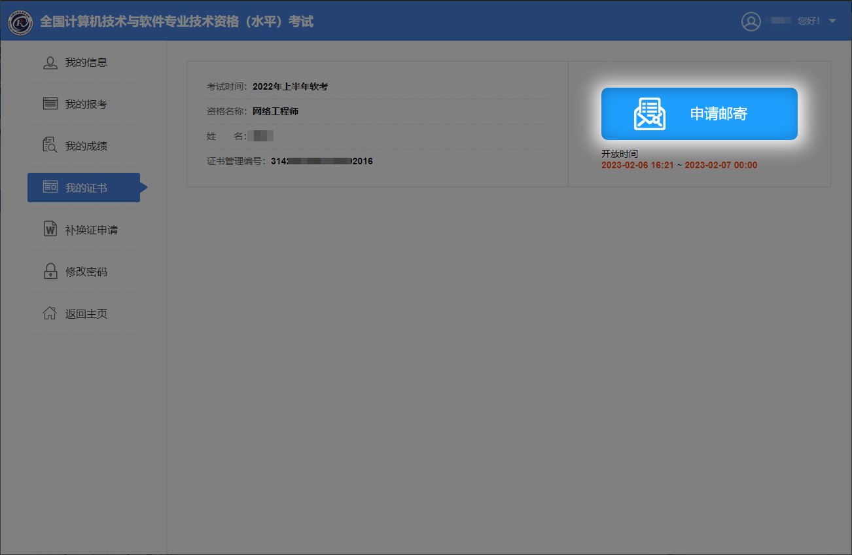

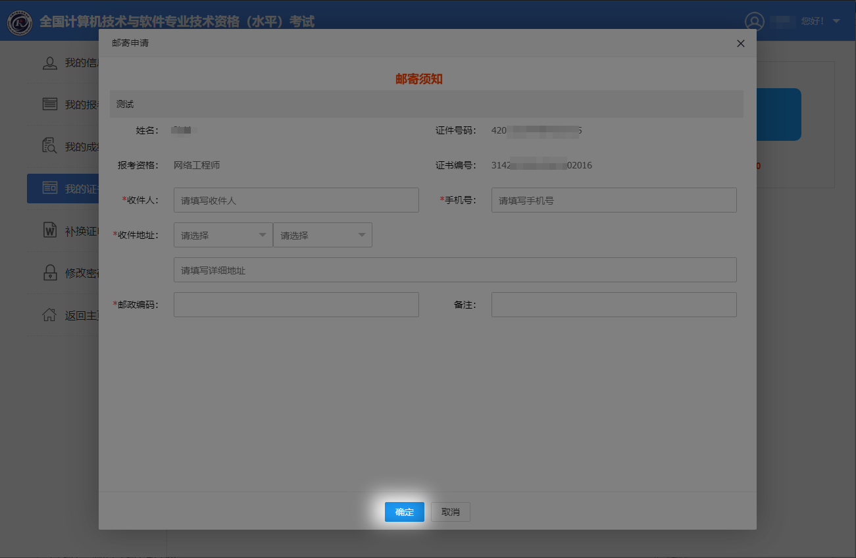
九、提交申请后等待安排邮寄。详细物流信息请根据快递单号自行查询。

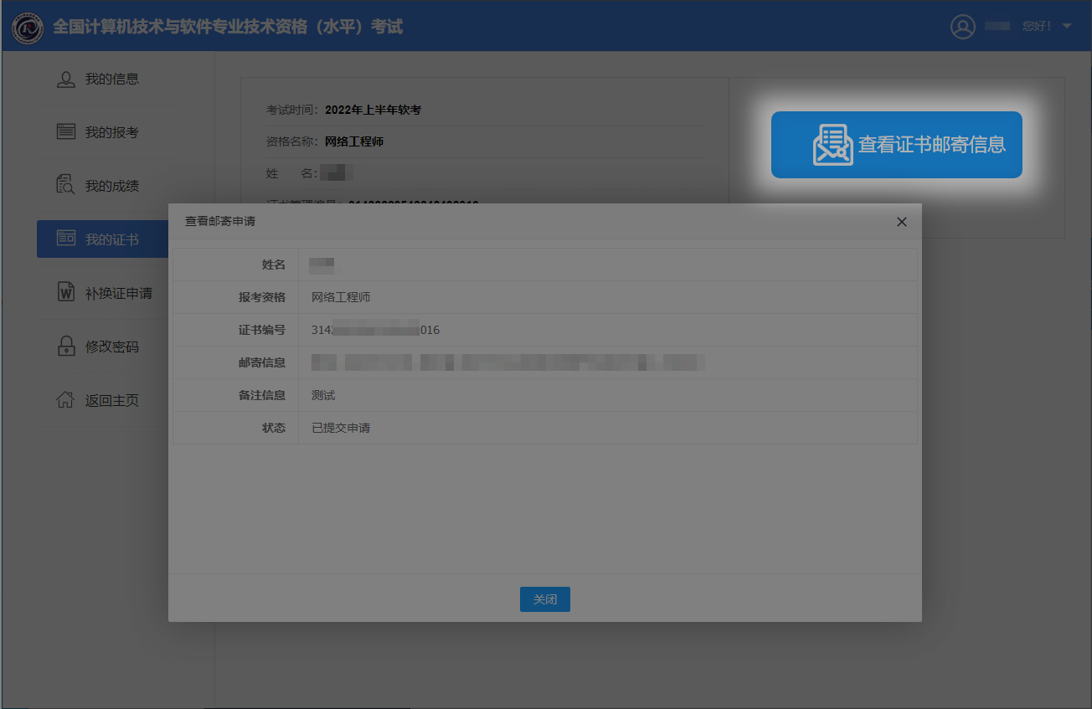

十、常见问题。
【我的证书】栏目提示“证书暂未发布”。请确认【我的报考】栏目有报考记录并且【我的成绩】栏目已合格。如确认无误后还存在上述问题，请联系我办解决。
【我的报考】栏目没有报考记录。因系统可用邮箱和手机号注册，可能存在一人多户的情况，请确认登录账号是否是报名账号。如遗忘账号，请联系我办协助查找。
如遗忘密码，请自行在账号登录界面【忘记密码？】重置。

